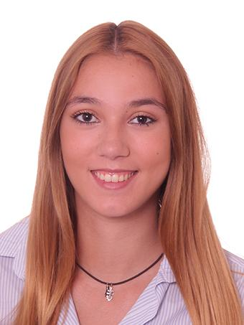**AITHENA ARJONA SERRANO**

Teléfono de contacto**: 647 74 93 43**

**Correo electrónico:** [**aithenaarjona@gmail.com**](mailto:aithenaarjona@gmail.com)

Fecha de nacimiento: 12/08/1999 (19 años)

14014 (Córdoba)

**OBJETIVO PROFESIONAL**

Poder **trabajar y estudiar** compatibilizando dichas tareas y así lograr un desarrollo personal y profesional

Integrarme a la organización formando parte de un equipo de trabajo que aspire a superar los objetivos principales.

*“Soy una página en blanco para escribir en ella”*

**FORMACION ACADÉMICA**

* **CERTIFICADO EN ENSEÑANZA SECUNDARIA,** Colegio San Francisco de Sales, 2017
* **Grado Medio de Técnico Auxiliar de enfermería**, IES SAN ALVARO, 2018/2019

**EXPERIENCIA PROFESIONAL**

|  |  |
| --- | --- |
| * **CUIDADORA DE NIÑOS** a domicilio ( 3 meses a 5 años), 2 años, 2016/2018 * **CAMARERA,** Cafetería Humi, fines de semana, vacaciones, sustituciones, 2017/2018 * **CAMARERA DE BARRA**, Discoteca Ophium, fines de semana, 2017 * **CAMARERA DE BARRA**, Discoteca Palazzio, fines de semana, 2016 * **CAMARERA,** de sala y barra, Bar Carpe diem**,** fines de semana, 2016 |  |

**CONOCIMIENTOS INFORMÁTICOS E IDIOMAS**

→ **INFORMÁTICOS**

Paquete office (Word, Excel, Access, Power point) nivel medio

→ **IDIOMAS**

**Inglés**: lectura, traducción y conversaciones. nivel inicial

**OTROS DATOS DE INTERÉS**

* Persona responsable, habilidades comunicativas, amable, positiva, aprendo con facilidad, con muchísimas ganas de trabajar.
* Tengo disponibilidad de horarios para los trabajos que me sean requeridos. ( Mañanas, tardes y fines de semana, festivos, vacaciones)